CARACTERIZAÇÃO DA COMUNIDADE BACTERIANA PRESENTE NAS AMOSTRAS LÁCTEAS DE BOVINOS LEITEIROS DA RAÇA HOLSTEIN-FRÍSIA, E CORDEIROS DA RAÇA OVINA CHURRA GALEGA BRAGANÇANA
Kauani Aparecida Gepfrie¹,Laila Cristina Lopes²,Thalita Fontonela^{3.}

¹Teresa Montenegro Correia, ²Paula Baptista Prof.ra Doutora, ^{3.} Juliana Morini Küpper Cardoso Perseguini
Contribuição para a sociedade: Esse trabalho tem como objetivo mostrar as diversidades microbianas presentes no colostro e no leite de animais de produção do Nordeste de Portugal. Nesse estudo foi analisado o colostro de vaca holandesa ( e o leite de ovelha Churra Galega Bragançana, onde como resultado foi identificado Holstein-Frísia), que ambos possuem uma diversidade microbiana similar.
Palavras- chave: Colostro, Comunidade Bacteriana, Microbiana.
Introdução: O estudo ocorreu de 2 de março a 04 de abril de 2019 pela acadêmica Laila Cristina Lopes, sendo decorrente de sua Dissertação apresentada à Escola Superior Agrária de Bragança para obtenção do Grau de Mestre em Tecnologia de Ciências Animais no âmbito da dupla diplomação com a Universidade Tecnológica Federal do Paraná. Teve como principal objetivo explorar as similaridades e a dissimilaridade da composição bacteriana a partir do colostro e do leite de ovelhas e analisar as propriedades do colostro que podem influenciar diretamente ou indiretamente o desenvolvimento da microbiota intestinal e consequentemente o controlo de alguns agentes patogénicos para o animal.
Materiais e Métodos:
A comunidade bacteriana presente em duas amostras de colostro de do bovino leiteiro da raça Holstein-Frísia e duas amostras de leite de ovelha autóctone do Nordeste de Portugal, Churra galega Bragançana foi avaliada recorrendo a métodos não dependentes do cultivo. A extração de DNA das diferentes amostras foi realizada utilizando o método Brometo de Cetil-Trimetil-Amónio (CTAB). A cerca de 0,1 g de amostra, previamente macerada em azoto líquido, foram adicionados 1200 µl do tampão de extração CTAB [2% (p/v) CTAB, 100 mM Tris-HCl pH 8,0, 20 mM EDTA pH 8,0 e 1,4 M NaCl]. A concentração do DNA extraído foi estimada pela determinação do valor da absorvância a 260 nm e da razão absorvância 260/absorvância 280, respetivamente, utilizando um espectrofotómetro microvolume MySPEC (VWR). O agrupamento das unidades taxonômicas foi realizado utilizando o valor de 97% de identidade entre sequências. Foi utilizado o método illumina, o qual utiliza o sequenciamento por síntese. Os parâmetros de remoção foram: (1) eliminar as sequências de 16S que não fossem de eubactérias (i.e., Archaea, mitocôndrias e cloroplastos), (2) eliminar as OTUs (unidades taxonômicas) que possuíam abundância inferior a 5 identificado no total das amostras, (3) eliminar as OTUs que apareciam 2 vezes ou menos em cada amostra. Os resultados são apresentados como a média para cada uma das amostras (colostro e leite). As diferenças entre médias foram determinadas por análise de variância (ANOVA

one-way) no excel, para probabilidades p<0,05, p<0,01 e p<0,001 considerando-se como significativas, muito significativas e altamente significativas. Para avaliar se existem diferenças na composição da comunidade bacteriana entre as várias amostras estudadas, efetuou-se uma análise multivariada utilizando-se o software Community Analysis Package v.5.0. Nesta análise procedeu-se à elaboração de uma ordenação não métrica multidimensional (NMDS) com 999 permutações, combinada com uma análise de similaridade (ANOSIM), utilizando o coeficiente de similaridade de Bray-Curtis (MAGURRAN, 2004). O ANOSIM gera um valor p, que avalia o nível significante (p<0,05), e um valor R (variando de 0 - indistinguível a 1 - completamente dissimilar) que avalia o nível de similaridade/dissimilaridade na composição da comunidade bacteriana entre as diferentes amostras. Se verificaram diferenças significativas, ocorre uma análise de percentagem de similaridade (SIMPER) para identificar as famílias bacterianas que apresentaram a maior contribuição na diferenciação/dissimilaridade.

Resultados e discussões:
Foi observado uma predominância dos gêneros Bacteroides e Acinetobacter na microbiota do colostro bovino em vacas da raça Holandesa multíparas e primíparas. O género bacteroides é frequentemente encontrado na microbiota normal do sistema digestivo do homem e de animais mamíferos; Apesar da similaridade na composição bacteriana entre o leite de ovelha e o colostro de vaca, este último apresentou um conjunto de famílias exclusivas. A algumas espécies da família Cyclobacteriaceae apresentam a capacidade de degradar polissacarídeos e outras macromoléculas (e.g., caseína e lipídios). Foi observada a presença de bactérias da família RFP12 no rúmen de vacas de leite da raça Holstein-Frísia pré-desmamadas (MEALE et al., 2016). Bactérias da família Fibrobacteraceae foram já encontradas no rúmen de vários animais, incluindo vacas leiteiras (REY et al., 2014), cordeiros na fase de transição (MORGAVI et al., 2015; WANG; MCALLISTER, 2002) e ovinos adultos (LOPES, 2013), e são, na sua maioria, bactérias com atividade celulolítica (RANSOM-JONES et al., 2012). Pode-se observar a dominância das bactérias nas amostras de colostro, como mostra a figura1.
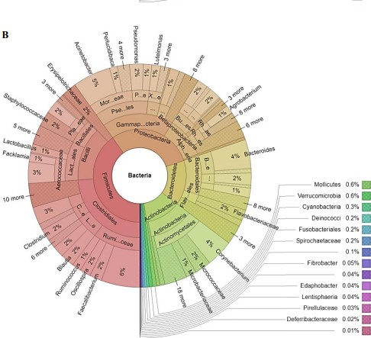
Figura 1:Gráfico krona representando a abundância em cada nível taxonômico, desde o filo até ao gênero, da comunidade bacteriana no total das amostras de colostro analisadas por Illumina.

Fonte: O autor, Instituto Politécnico de Bragança, 2019.

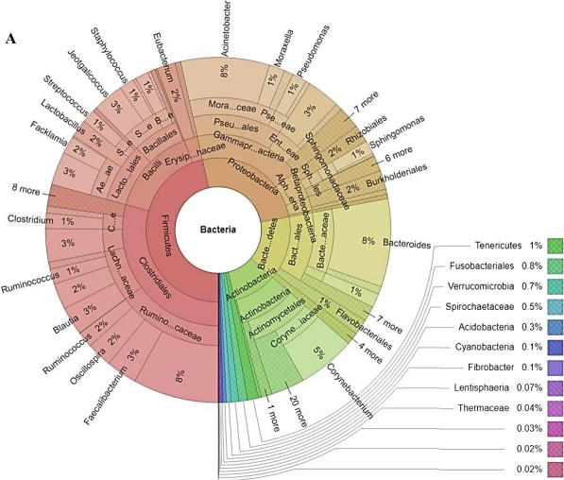
Figura 2:Gráfico krona representando a abundância em cada nível taxonômico, desde o filo até ao gênero, da comunidade bacteriana no total das amostras de leite analisadas por Illumina.
Fonte: O autor, Instituto Politécnico de Bragança, 2019.
Conclusão: O leite de ovelha e o colostro de vaca apresentaram uma diversidade e composição bacteriana muito similar, predominando membros pertencentes aos filos Firmicutes e Proteobacteria. Algumas bactérias identificadas em abundância nas amostras possuem um papel importante na colonização do sistema digestivo e no estabelecimento da microbiota ruminal de diversos animais.
Agradecimento: A Laila Cristiana Lopes e ao Instituto Politécnico de Bragança que elaboraram esse estudo.

Referências:
PATRICK, S. Bacteroides. Belfast, UK: Elsevier Ltd, 2014. v. 2–3.
MEALE, S. J. et al. Development of ruminal and fecal microbiomes are affected by weaning but not weaning strategy in dairy calves. Frontiers in Microbiology, v. 7, n. MAY, p. 1–16, 2016
REY, M. et al. Establishment of ruminal bacterial community in dairy calves from birth to weaning is sequential. Journal of Applied Microbiology, v. 116, n. 2, p. 245–257, 2014.
MORGAVI, D. P. et al. Rumen microbial communities influence metabolic phenotypes in lambs. Frontiers in Microbiology, v. 6, n. OCT, p. 1–13, 2015.

